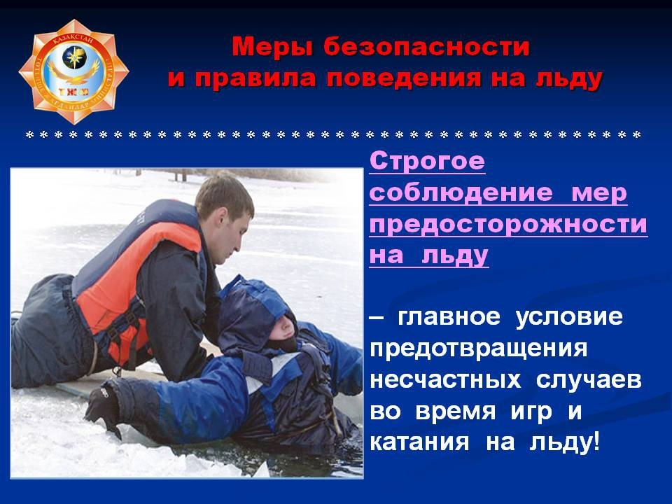

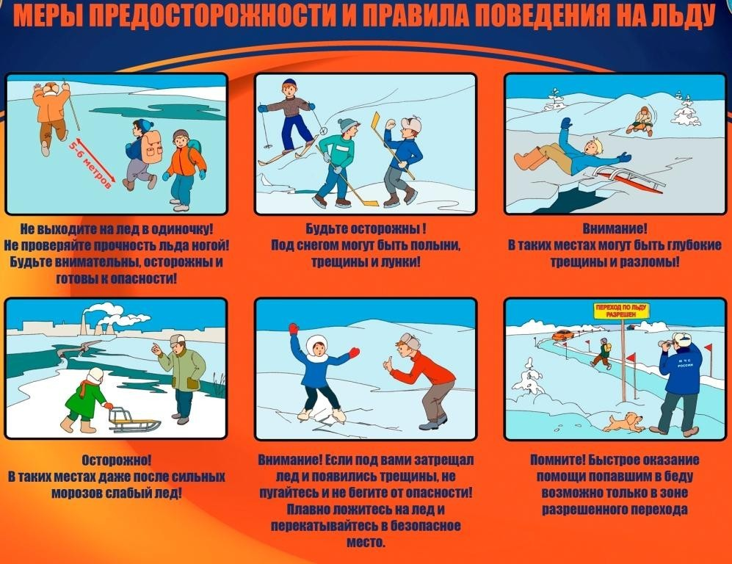

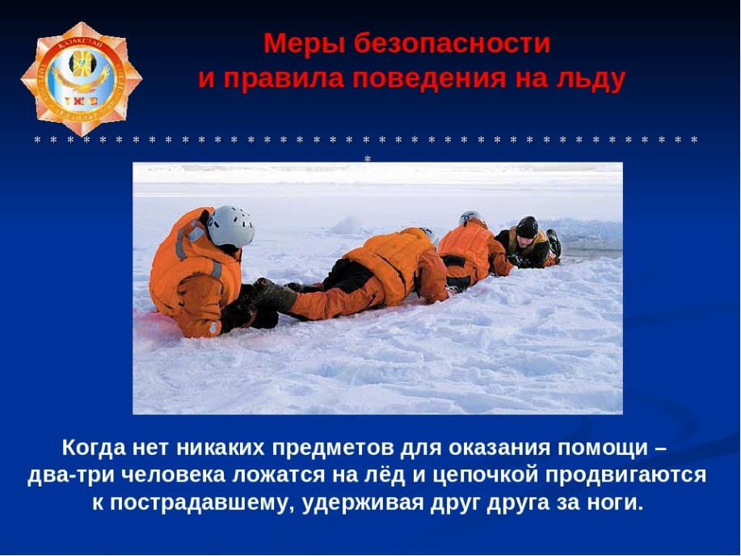

413609
Саратовская область
Озинский район
п.Модин ул.Советская д.2а
тел.88457643104
E-mail: detdom_ozn@mail.ru
ГБУ СО «Центр ППМС « п.Модин
Озинского района.
Семья «Ритм»
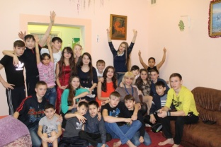

«Меры безопасности и правила поведения на льду»
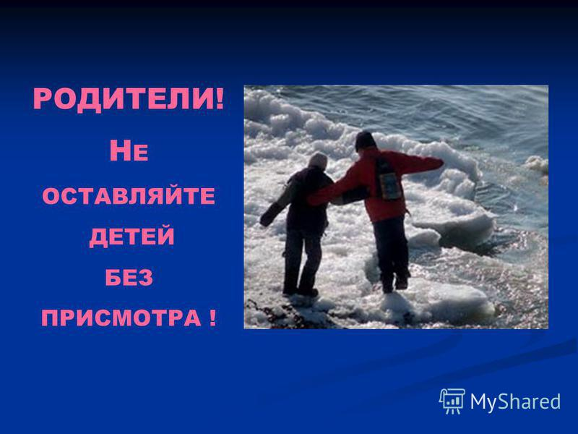

«Меры предосторожности и правила поведения на льду»
С наступлением холодов, когда начинают замерзать реки, озера и пруды на скользкую поверхность льда устремляется молодежь.
Излюбленное занятие некоторых — мчаться по первому неокрепшему еще льду, наслаждаясь тем, то лед, прогибается, трещит. Особенно не осторожны бывают дети в возрасте от 8 до 12 лет.
Не всегда считаются с опасностью провала на льду и взрослые люди.
Нередко, возвращаясь с работы или направляясь к знакомым, они смотрят на далекий мост и думают: «Зачем идти к нему. Попробуем перейти реку по льду. Так будет ближе». Некоторые так и поступают. Стремясь сократить путь, они переходят реку напрямик и терпят бедствие.
Первый ледяной покров на водоемах. С появлением первого ледяного покрова на реках, озерах и прудах нельзя использовать его для катания и переходов, - молодой лед вначале тонкий, непрочный и тяжести человека не выдерживает. Во льду образуются воздушные пузырьки, которые при движении трудно заметить. Кроме того, в местах замерзания веточек, дощечек и других предметов лед бывает еще слабее. И если такие места запорошил снег, то катающийся в этих местах неизбежно терпит бедствие.
Толщина и прочность льда для катания и на переправах. Чтобы без риска можно было находиться на льду, он должен быть прочным, иметь определенную толщину. Установлено, что переход одиночных пешеходов по льду возможен при толщине льда не менее 5 см. Большой группе людей можно переплавляться по льду при толщине в 7 см, но каждый пешеход должен идти на расстоянии 5-6 м друг от друга. Переправа одного всадника на лошади допускается при толщине льда 10см, а в колонне-15см. Для переправы грузовых автомашин и гужевого транспорта толщина льда должна быть не менее 20-25 см. Открытие катка на реке, озере или прибрежной полосе моря рекомендуется при толщине льда не менее 25 см.
Лед прочный и лед непрочный. Прочным льдом считается прозрачный лед с синеватым или зеленоватым оттенком при толщине до 12см. При оттепели, изморози и дожде лед обычно покрывается водой, а затем замерзает, в особенности после снегопада. При этом лед становится белым или матовым, а иногда приобретает желтоватый цвет. Такой лед непрочный, и его толщину принимать во внимание не следует.
Переход водоемов по льду в необозначенных местах всегда связан с риском для жизни. Поэтому переходить можно только там, где разрешен переход и имеются указатели входа с берега на лед, вешки, обозначающие трассу перехода.
Но и при этих обозначениях всегда надо быть внимательным, ни в коем случае не отклоняться в сторону от установленной трассы.
Уважаемые родители! Примите меры собственной безопасности, не допускайте самостоятельного бесконтрольного пребывания детей на льду водоемов. Телефон службы спасения 01, с мобильного 101.

